**Структура и функции белка Риске в цитохромном комплексе b6f**

***Муксеев Г.Н.***

Аспирант

Московский государственный университет имени М.В.Ломоносова,

физический факультет, Москва, Россия

E-mail: famousperson2016@yandex.ru

Центральным комплексом электронной цепи фотосинтеза растений является цитохромный комплекс b6f. Два электрона, которые приходят от фотосистемы PSII на пластохиноле PQH2, участвуют в бифуркационной реакции: первый электрон с пластохинола передаётся на железо-серный кластер белка Риске, затем переносится на гем цитохрома f, после чего с помощью пластоцианина транспортируется в фотосистему PSI; второй электрон последовательно переносится на гемы bL и bH цитохрома b6, после чего возвращается в пул хинонов [2]. Перенос электронов происходит одновременно с менее изученным переносом протонов через мембрану тилакоидов. Перенос первого электрона в b6f-комплексе является лимитирующей (наиболее медленной) фазой переноса электрона в масштабе всей цепи электронного транспорта и сопровождается перемещением подвижной части белка Риске на расстояние порядка 25 ангстрем. Несмотря на существование множества структур комплекса, полученных методами рентгеноструктурного анализа и криоэлектронной микроскопии, детали механизма переноса электронов в цитохромном комплексе остаются неизвестными. Экспериментальные данные также свидетельствуют о том, что скорость переноса электронов в комплексе зависит от кислотности среды.

Молекулярное моделирование представляет собой мощный инструмент для изучения конформационных изменений белка, а также для исследования механизмов его работы. Первым шагом молекулярного моделирования является построение модельной системы. В нашей работе мы взяли за основу несколько структур цитохромного комплекса [3], которые были получены методом криоэлектронной микроскопии с использованием различных ингибиторов. На текущий момент мы изучили структуру цитохромного комплекса b6f и белка Риске в частности в программе VMD, а также провели морфинг цитохромного комплекса, который подтверждает подвижность водорастворимой части белка Риске, с помощью серверной программы «Morphit Pro» [1]. В будущем мы планируем исследовать конформационное изменение белка Риске в ответ на изменение его окислительно-восстановительного состояния с использованием программного пакета GROMACS. Исходная модельная система будет включать в себя изолированный белок Риске и его лиганды, последующие модельные системы мы планируем получать путём добавления как других белковый субъединиц комплекса, так и путём добавления небелекового окружения белка Риске, которое имеет место в реальных системах.

На рисунке 1А изображён фрагмент цитохромного комплекса b6f, который включает в себя белок Риске, цитохром b6, цитохром f, а также связанные с этими субъединицами лиганды: железо-серный кластер и три гема (c, bL и bH). Для наглядности на рисунке 1Б изображены только упомянутые лиганды без белковых субъединиц. Также на рисунке 1Б отображены характерные расстояния между основными окислительно-восстановительными центрами цитохромного комплекса b6f. Как уже было отмечено, железо-серный кластер, связанный с подвижной частью белка Риске, может изменять своё положение относительно других лигандов в ответ на изменение своего окислительно-восстановительного состояния.

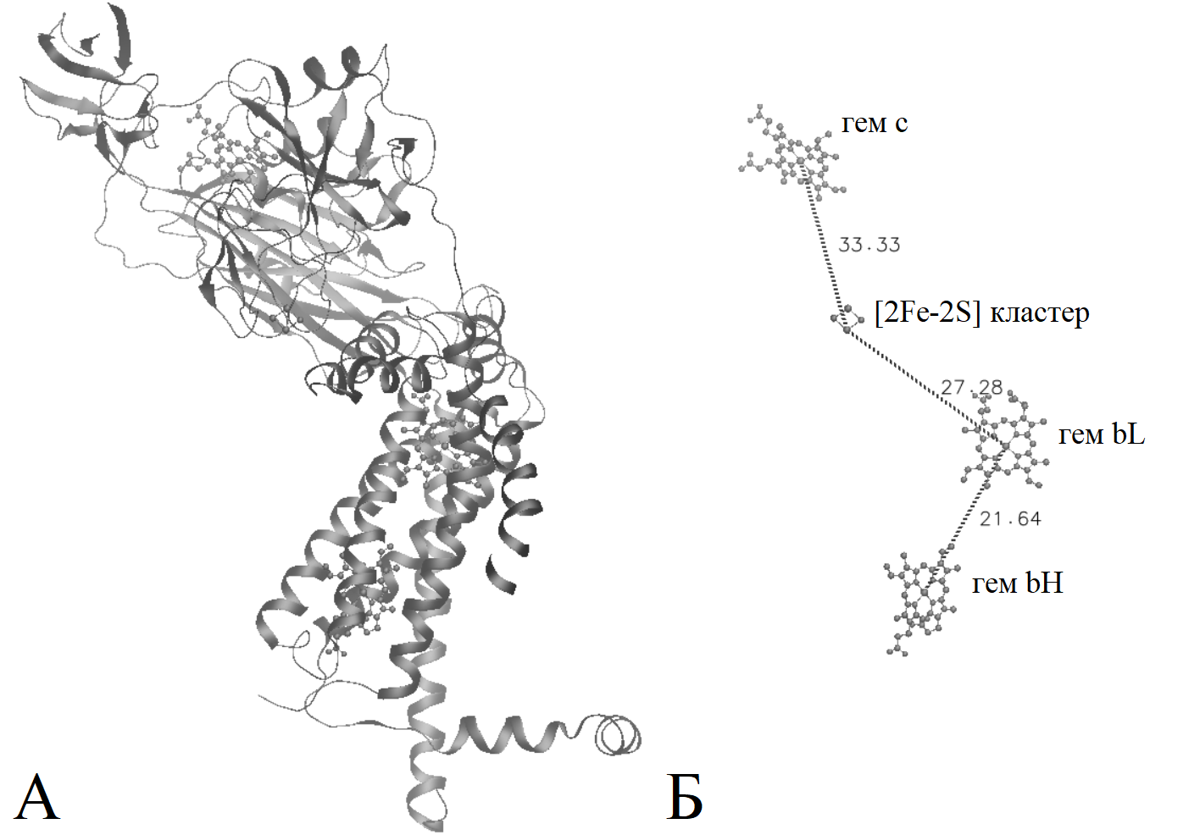

Рисунок 1. Фрагмент цитохромного комплекса b6f (pdb 9ES9). Отображены белок Риске, цитохром b6, цитохром f, а также лиганды: железо-серный кластер, гемы c, bL и bH. (А) Лиганды изображены в окружении белка; (Б) Лиганды изображены для наглядности без белкового окружения.

**Литература**

1. [morphit-pro.cmp.uea.ac.uk/MorphItPro](https://morphit-pro.cmp.uea.ac.uk/MorphItPro/) (ссылка на серверную программу «Morphit Pro» для выполнения алгоритма морфинга белка).
2. Pintscher S. et al. Molecular basis of plastoquinone reduction in plant cytochrome b 6 f //Nature Plants. – 2024. – Т. 10. – №. 11. – С. 1814-1825.
3. Sarewicz M. et al. Catalytic reactions and energy conservation in the cytochrome bc 1 and b 6 f complexes of energy-transducing membranes //Chemical reviews. – 2021. – Т. 121. – №. 4. – С. 2020-2108.